

*Jesenji semestar, 2021/22*

*PREDMET: SE311 PROJEKTOVANJE I ARHITEKTURA SOFTVERA*

Domaći zadatak: **01**

Ime i prezime: **Dušan Stanković**

Broj indeksa: **3611**

Datum izrade: **17.10.2021.**

# Tekst domaćeg zadatka:

Domaći zadatak br.1: Osmisliti i opisati modifikaciju softvera koja spada pod "održavanje koje za cilj ima ispravku uočenih grešaka u toku operativnog rada sistema"

# Rešenje zadatka:

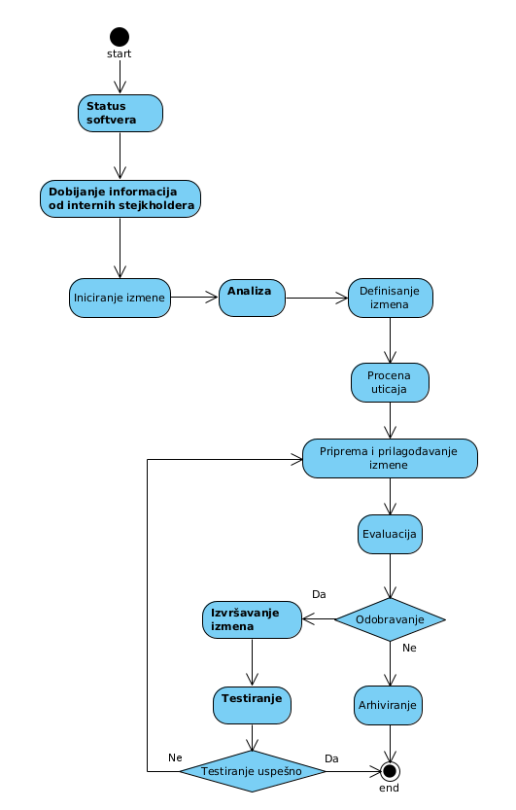

# Korišćena literatura: (opciono)